Análise de Risco da Estrutura

O empreendimento foi analisado com relação aos Riscos (R) para identificar a necessidade do SPDA e/ou de medidas de proteção mais amena de forma a reduzir as perdas e danos na incidência de descargas atmosféricas.
A estrutura da edificação foi dividida em Zonas (ZPR) conformes indicações das figuras abaixo para facilitar a análise e minimizar os custos das medidas propostas tanto para o SPDA, assim como para as Medidas de Proteção contra Surtos (MPS) nos sistemas de energia elétrica e sinal.
Em resumo, o empreendimento oferece risco elevado para a estrutura da edificação em si, assim como para os seres vivos que habitam e/ou usam a edificação e para os sistemas eletroeletrônicos existentes. Por isso, foram propostas medidas de proteção adequadas para reduzir o Risco do empreendimento como um todo, de forma a atender os requisitos mínimos de segurança previsto na NBR 5419. Os resultados da análise de cada Zona, o resumo geral e as medidas de proteção propostas poderão ser encontrados nas folhas de dados no Anexo E.

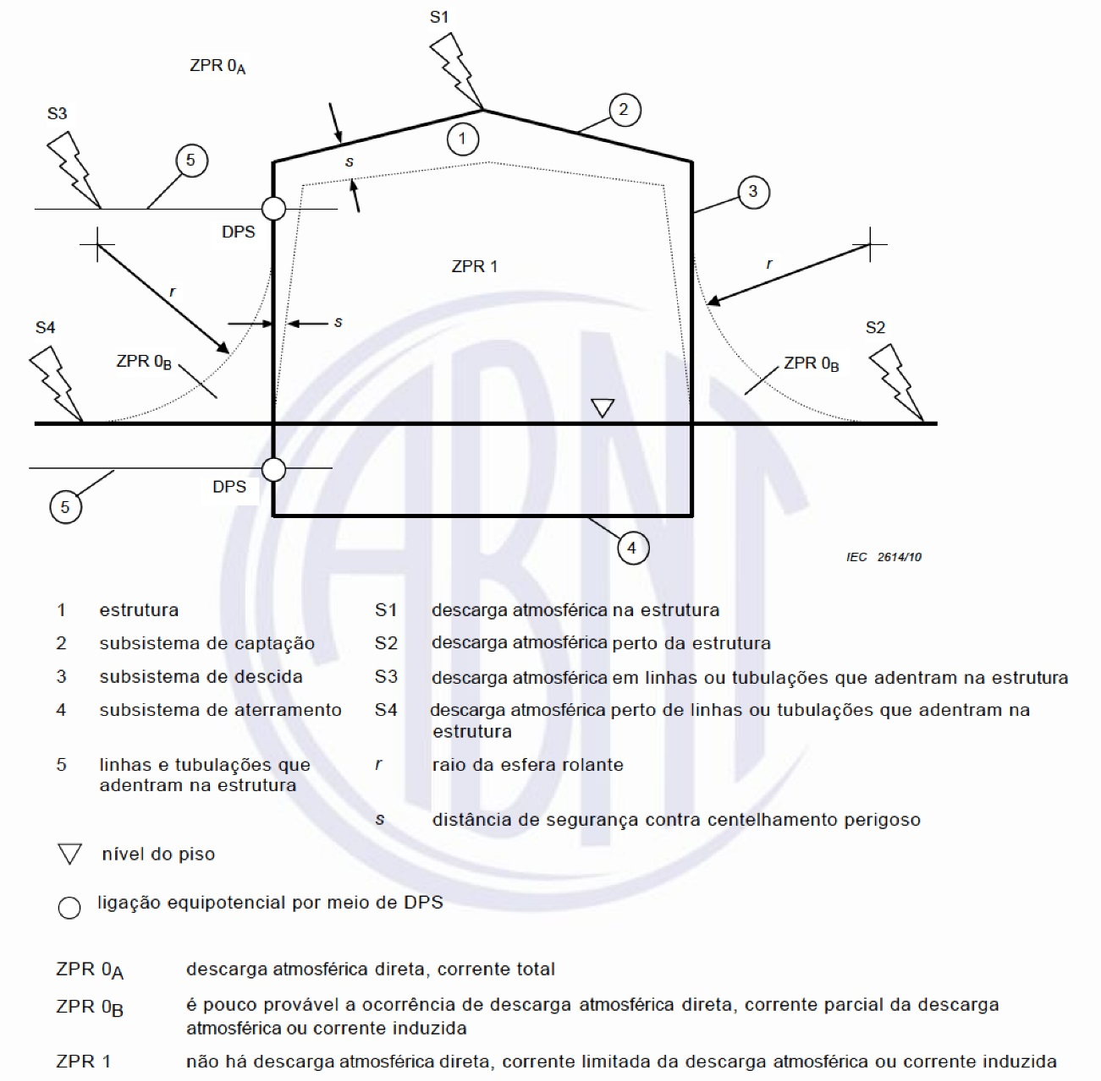
Fig. 01 – ZPR definidas por um SPDA

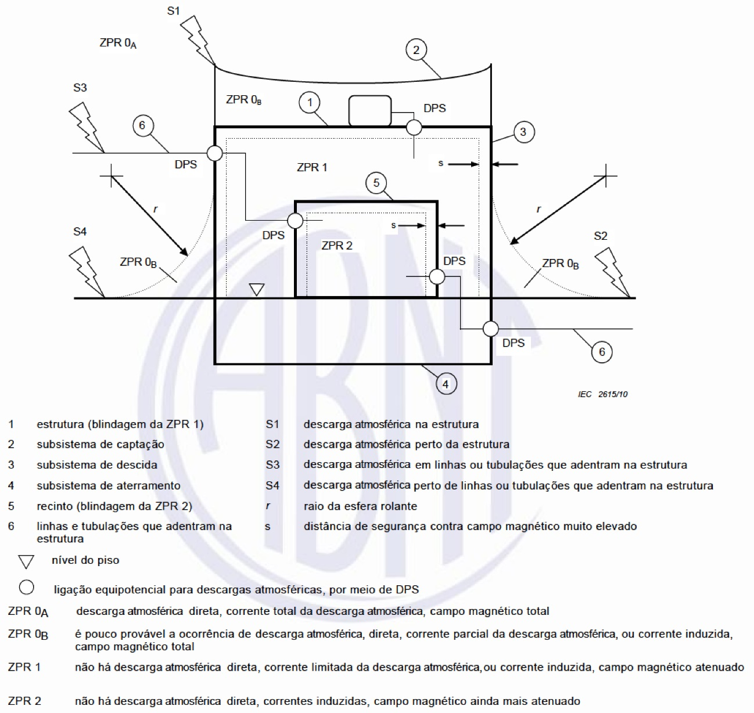
Fig. 02 – ZPR definidas por MPS

Valor da perda média anual provável (pessoas e bens) devido à descarga atmosférica, em relação ao valor total (pessoas e bens) da estrutura a ser protegida.
Sistema de Proteção contra Descargas Atmosféricas.

